- Краткая инструкция по отправке отчетности посредствам Портала Госуслуги

- Переходим на Единый портал государственных услуг (ЕПГУ) и проходим авторизацию своей компании на входе. ( https://www.gosuslugi.ru/ )
- В каталоге услуг находим Федеральную службу государственной статистики
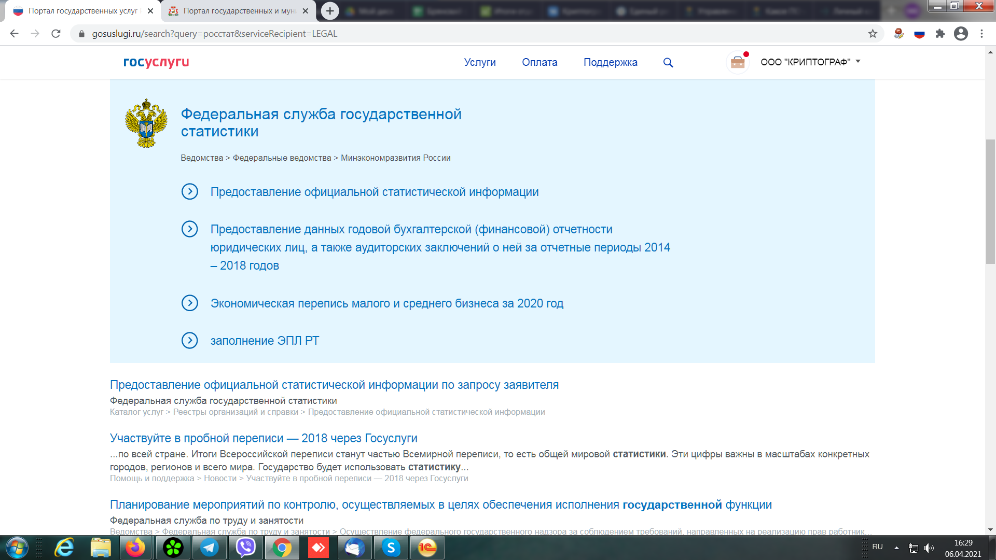

- Выбираем раздел – Экономическая перепись малого и среднего бизнеса за 2020 год
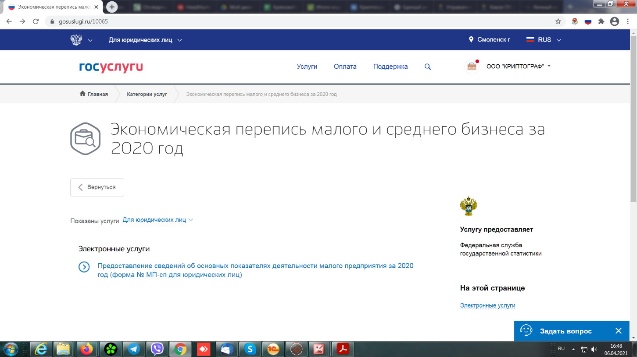
- Переходим в раздел - предоставление сведений об основных показателях деятельности малого предприятия за 2020 год (форма №МП-сп для юр лиц)
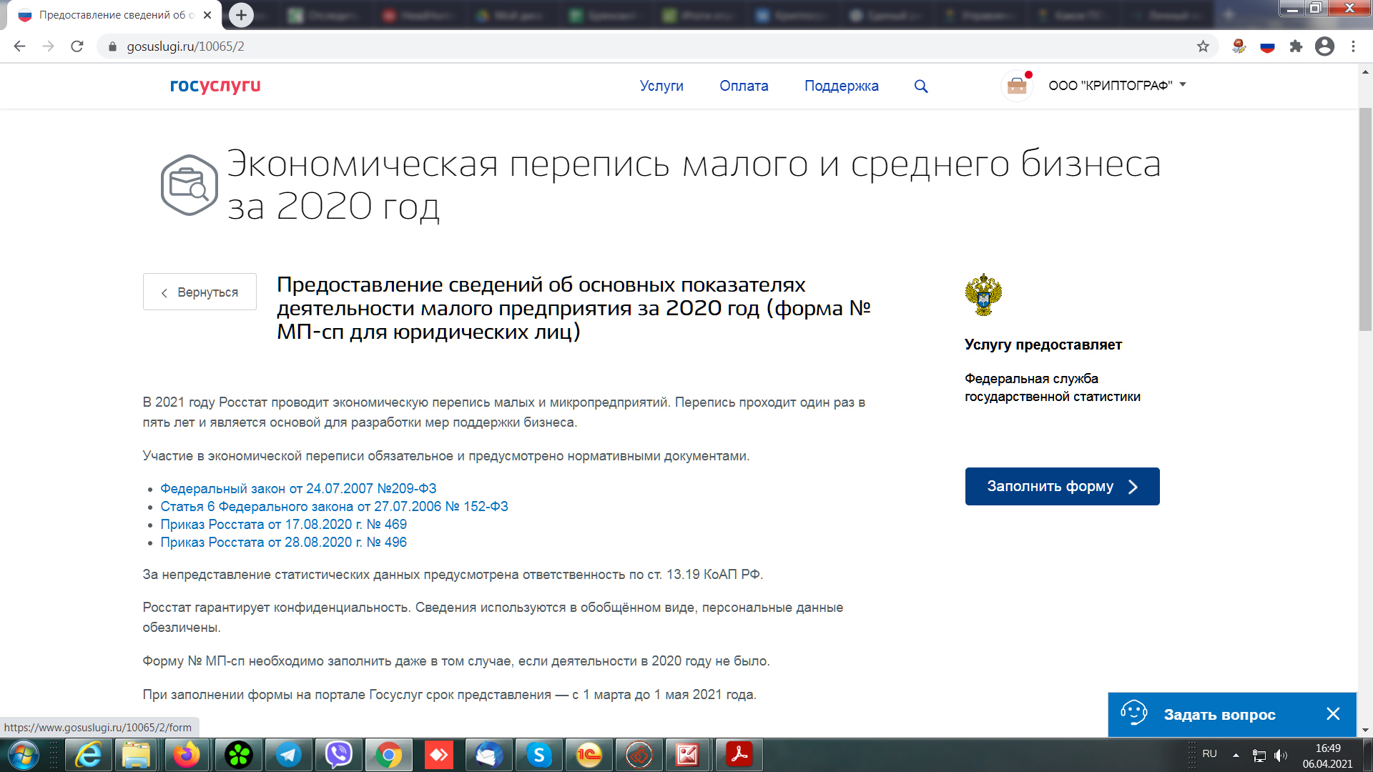
Нажимаем на ссылку – Заполнить форму
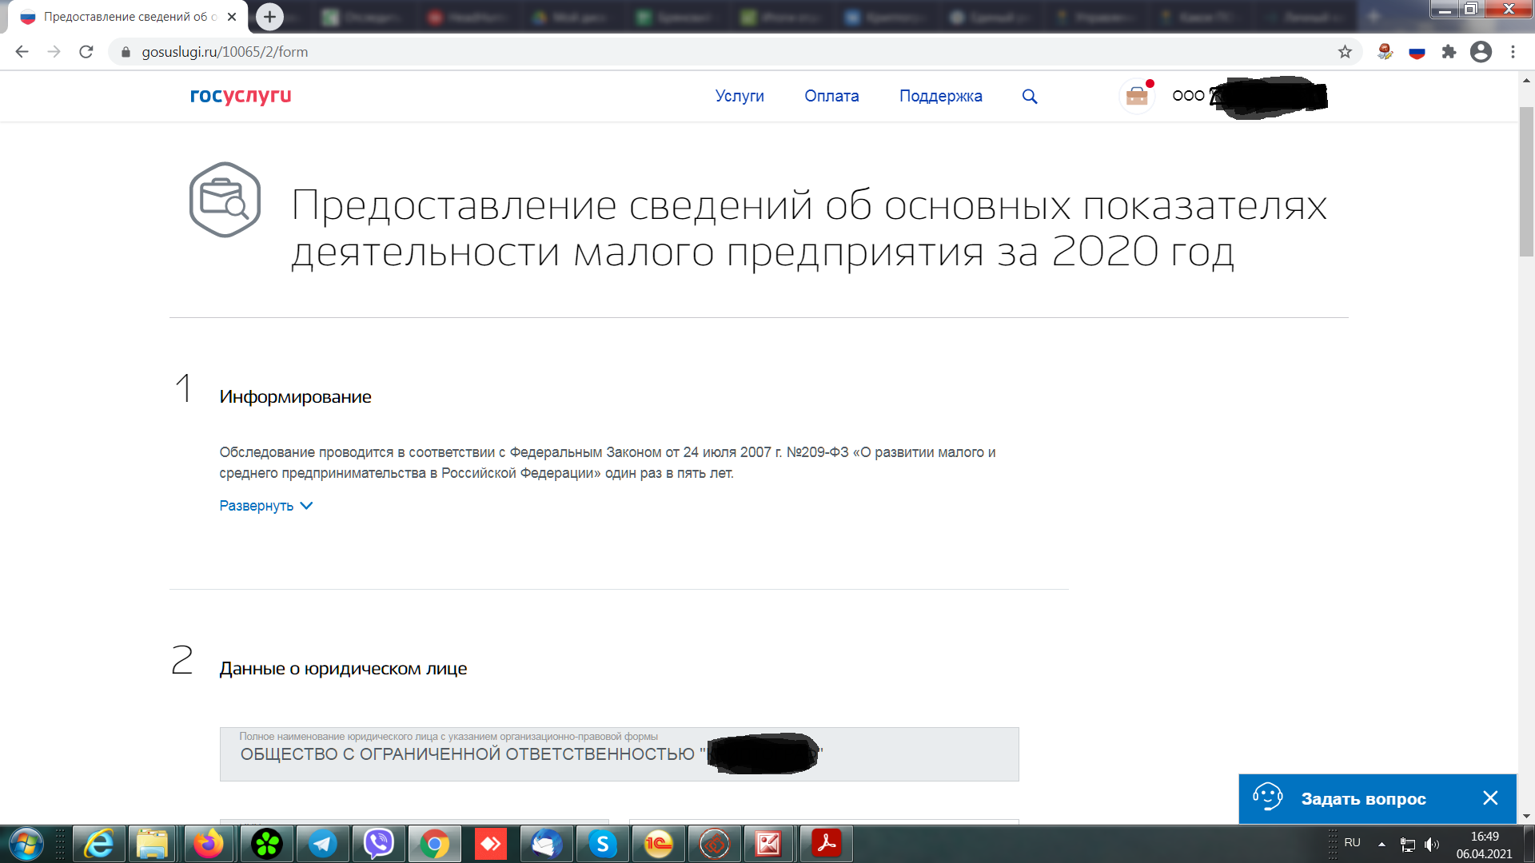

До заполняем форму и жмем кнопку отправить

